f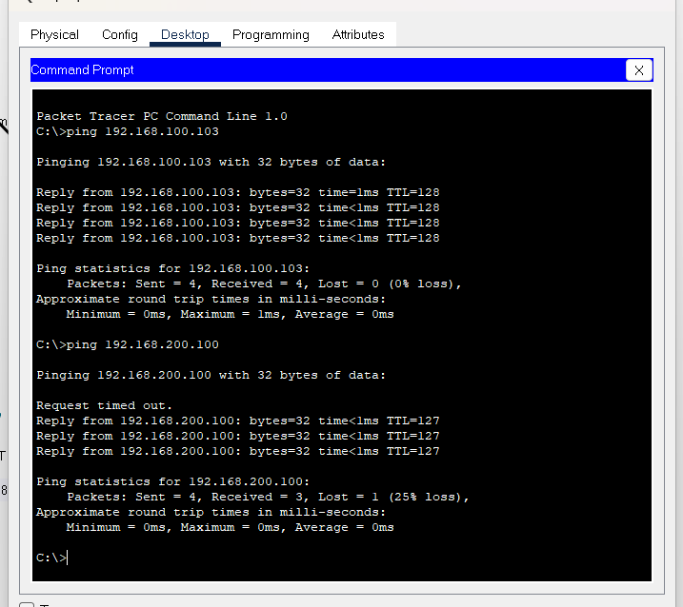

Una volta appurato che sia tra i due device (192.168.100.103/24, 192.168.100.100/24) della stessa rete (Ip Network 192.168.100.0/24) che tra quelli di reti diverse (192.168.100.100/24, 192.168.200.100/24) c’è comunicazione, procediamo con la simulazione di un unvio di un PDU tra il dispositivo 192.168.100.100 e 192.168.200.100, appertenenti come abbiamo detto a due reti differenti (rispettivamente 192.168.100.0/24 e 192.168.200.100/24), collegate dunque da un router gateway.

Come possiamo vedere dall’immagine, una volta che il pacchetto mandato dal mittente 192.168.100.100/24 arriva allo switch, questo lo “spacchetta”, lo segmenta, per “vedere” al suo interno l’indirizzo MAC del destinatario e, confrontandolo con la relativa MAC Table, lo invia al Router gateway attraverso la porta FastEthernet 0/4 “ripacchettando” il PDU.

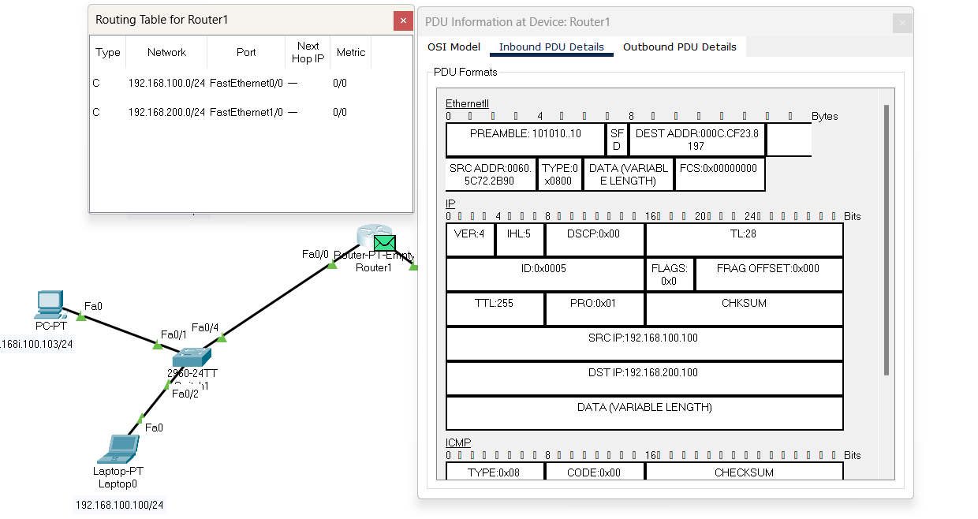

Una volta arrivato il PDU al Router Gateway, questo fa la stessa operazione che ha effettuato lo Switch prima di lui, quindi spacchetta il PDU, confronta l’indirizzo IP del destinatario con la sua Routing Table (dato che a differenza dello switch, che ragiona per indirizzi MAC, il router lo fa per indirizzi IP) e visto che fa parte della rete 192.168.200.0/24 e non di quella del mittente, il router ripacchetta il PDU e lo invia tramite la porta FastEthernet 1/0 (ricordiamo che le porte del router gateway devono essere configurate tramite gli indirizzi IP Gateway della rete corrispondente).

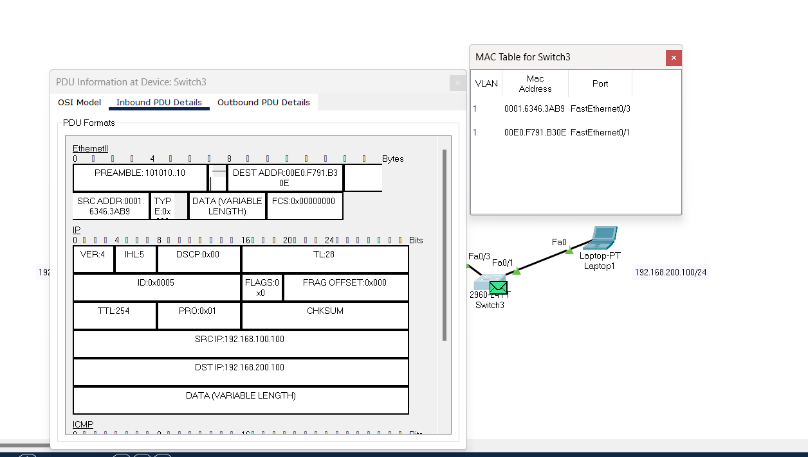

Il PDU arriva quindi allo switch3, questo fa la stessa operazione, quindi spacchetta il PDU, confronta l’indirizzo MAC del destinatario con la sua MAC table, lo ripacchetta e lo spedisce attraverso la porta corrispondente FastEthernet 0/1 al device 192.168.200.100/24